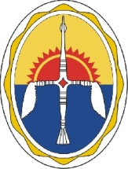

**КРАСНОЯРСКИЙ КРАЙ**

**ЭВЕНКИЙСКИЙ МУНИЦИПАЛЬНЫЙ РАЙОН**

**СХОД ГРАЖДАН ПОСЕЛКА ОСКОБА**

**РЕШЕНИЕ**

**« 30» марта 2023 года № 8**

**Об избрании главы п. Оскоба**

На основании Устава п. Оскоба, Положения «О сходе граждан сельского поселения «поселка Оскоба», Положения «О порядке избрания главы сельского поселения «поселка Оскоба», сход граждан поселка Оскоба

**РЕШИЛ:**

1. По результатам тайного голосования, на основании протокола счетной комиссии схода граждан поселка Оскоба № 3 от «30» марта 2023 года, считать избранной на должность главы сельского поселения «поселка Оскоба» Кутишенко Елену Вадимовну.

2. Настоящее Решение вступает в силу со дня принятия и подлежит официальному опубликованию.

Председательствующий Схода

граждан поселка Оскоба Д. В. Богданов